Aanvraag Social Media Factorium Cultuurmakers
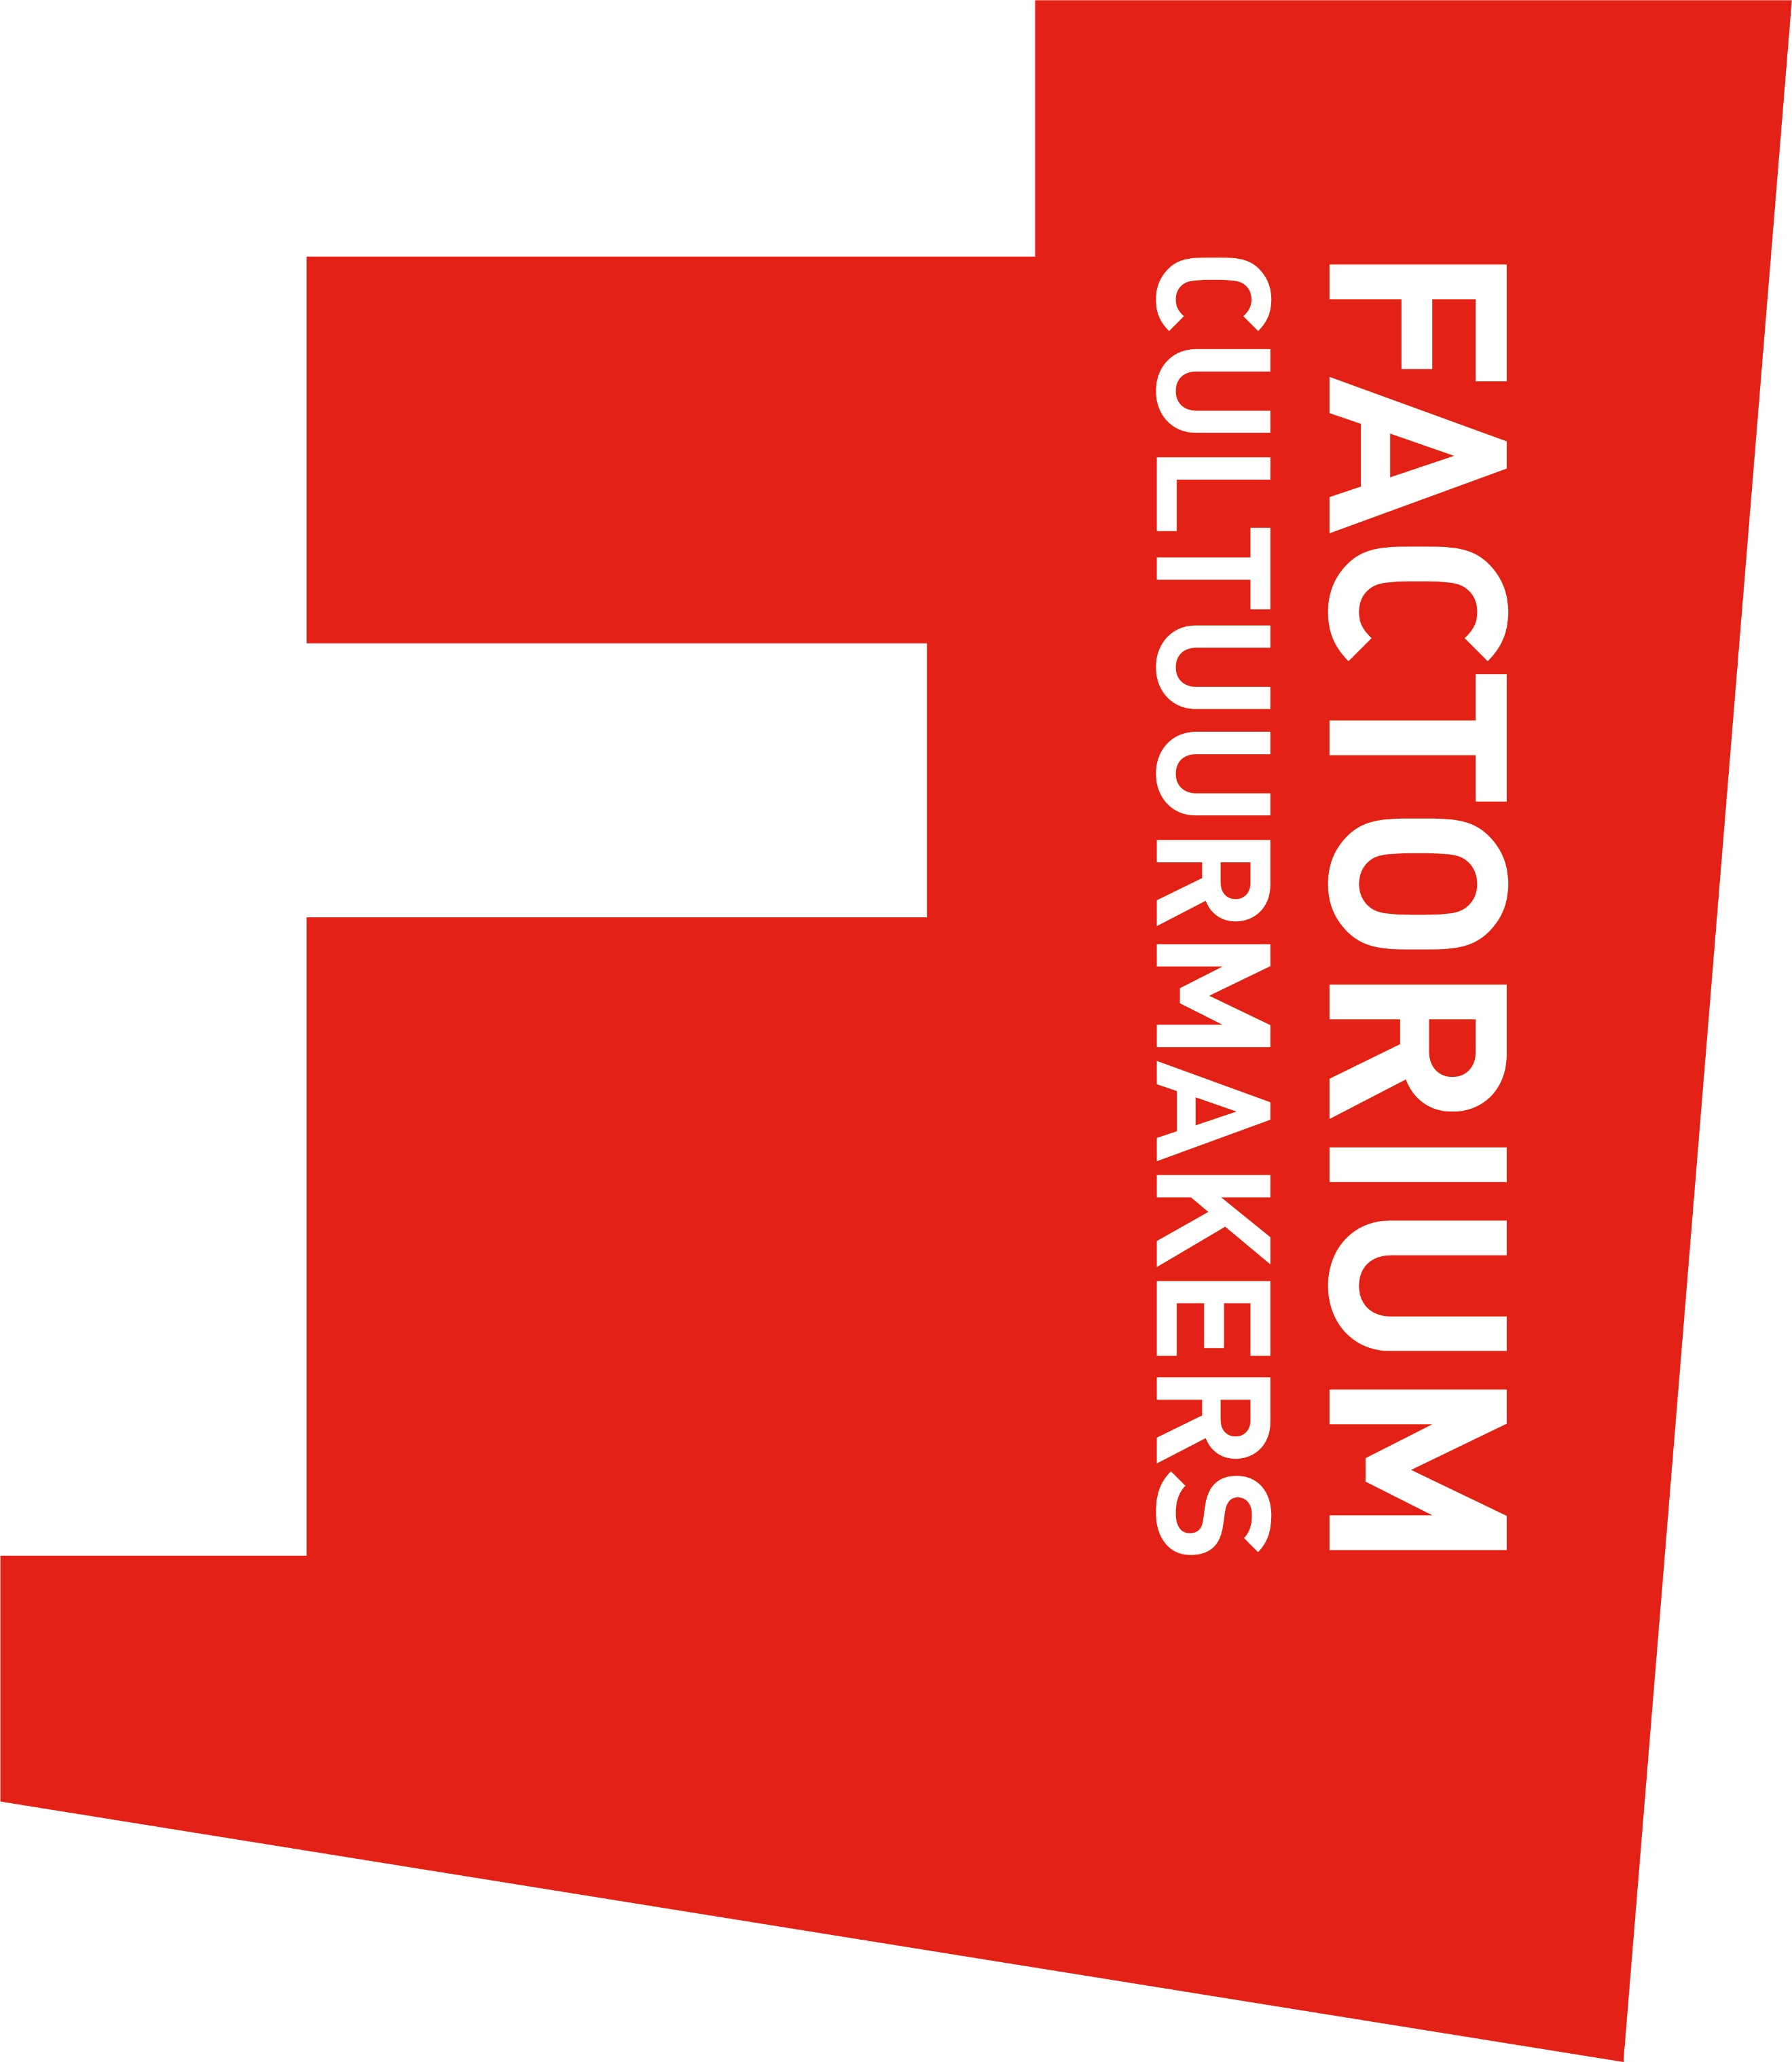

1. Facebook / Instagram (streep e.v.t door wat niet van toepassing is)
2. Korte redactieklare tekst:
3. Bijlage APART in .JPEG of .JPG of .MP4 bestand
4. E.v.t account tags: @...... @......

